Обеспечение образовательного процесса
объектами для проведения практических занятий
Для организации и ведения образовательной деятельности в школе имеются все необходимые условия:
Специализированные кабинеты:
Начальная школа
Кабинет начальных классов
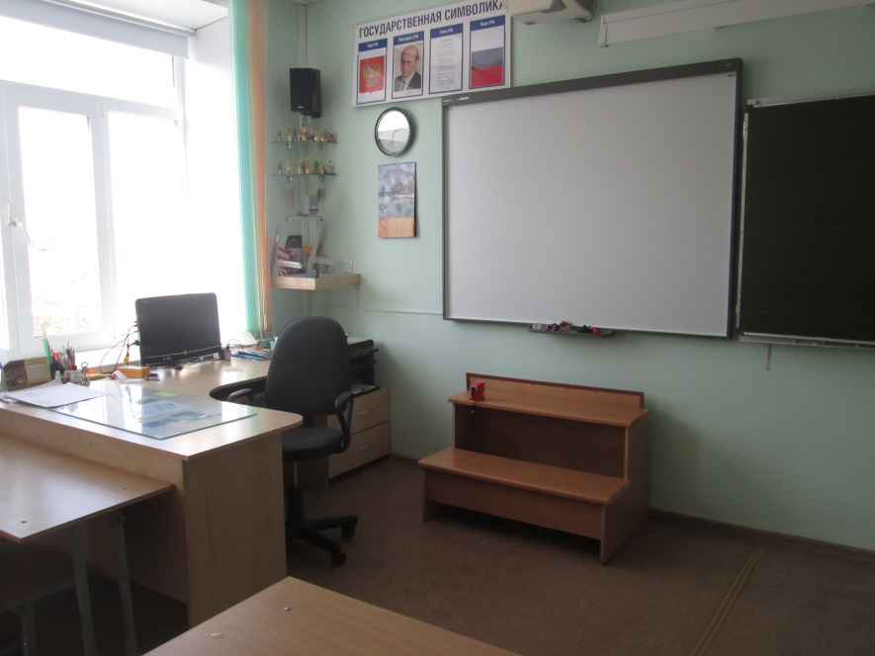 | Специализированный кабинет начальных классов, оснащенный современным интерактивным оборудованием: интерактивная доска, принтер, наглядные пособия и т.д.
Средняя школа
Кабинет информатики
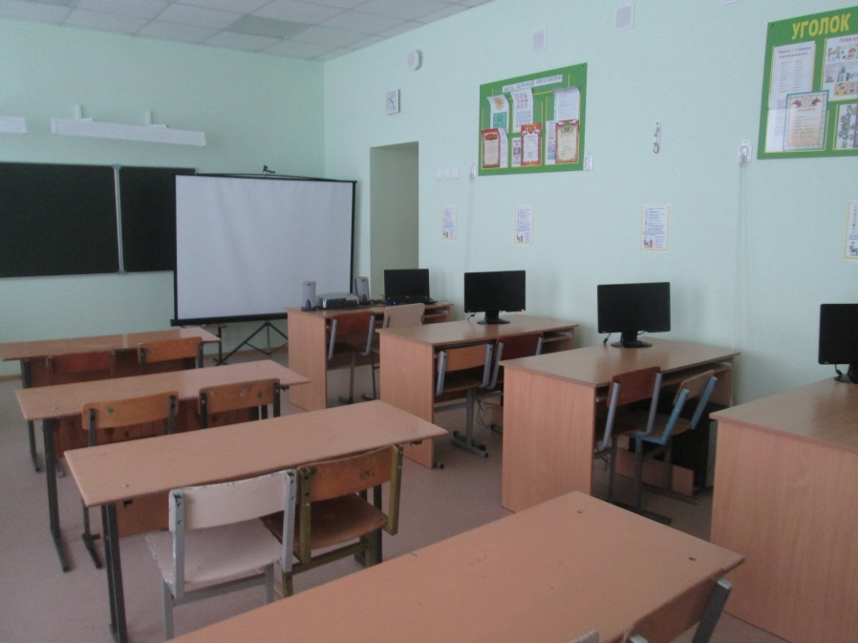  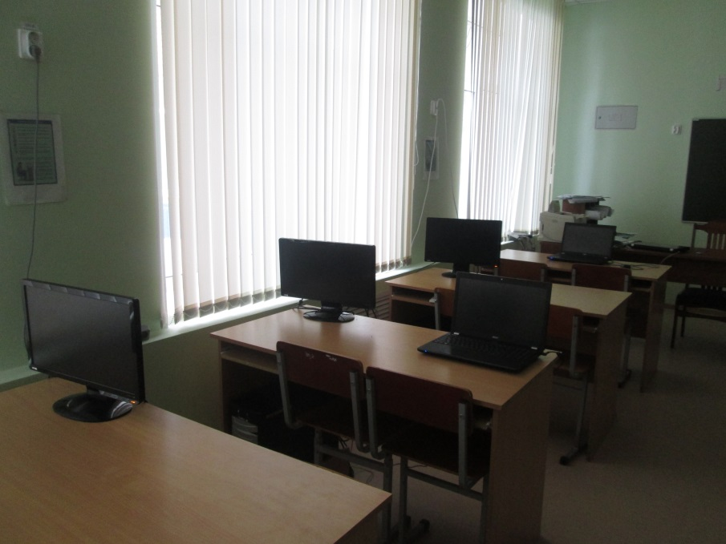 | Объект оснащенкомпьютерами и автоматизированным местом учителя, объединенными в локальную сеть с подключением интернет.  Кабинет предназначен для изучения основ компьютерной грамотности и практических занятий обучающихся.
Кабинет физики
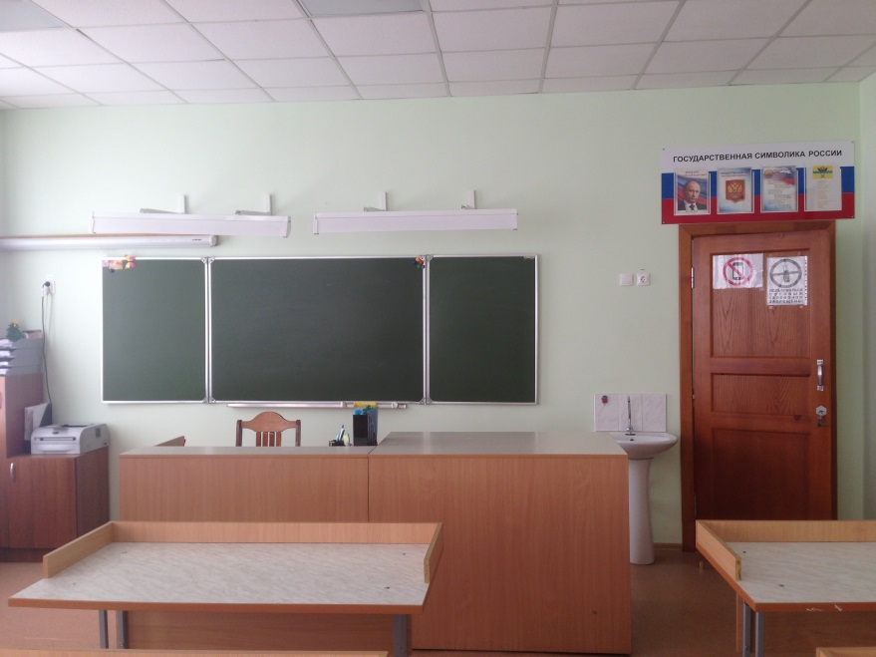  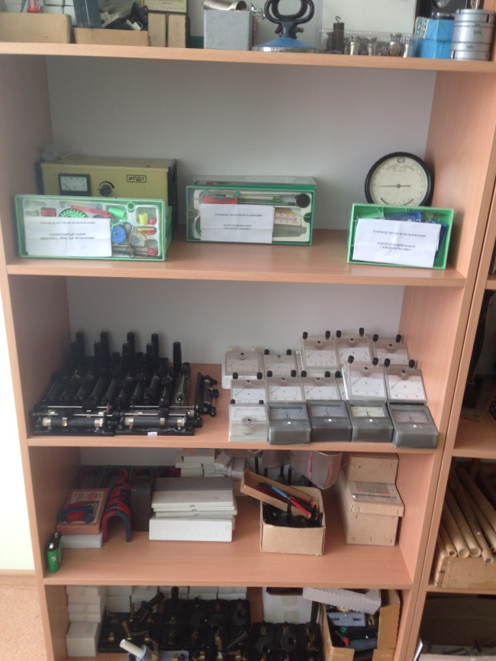 | Объект предназначен для проведения практических и лабораторных работ по физике для обучающихся 7-11 классов. Имеется лаборантская. Укомплектован средствами обучения и воспитания по: механике, электродинамике, молекулярной физике, оптике, квантовой физике.  Автоматизированное место учителя (проектор, компьютер, экран).
Кабинет биологии
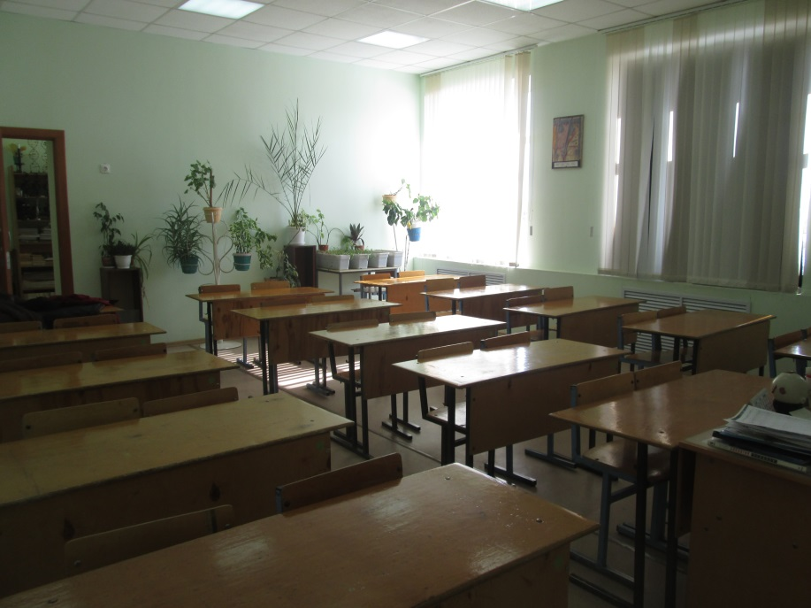  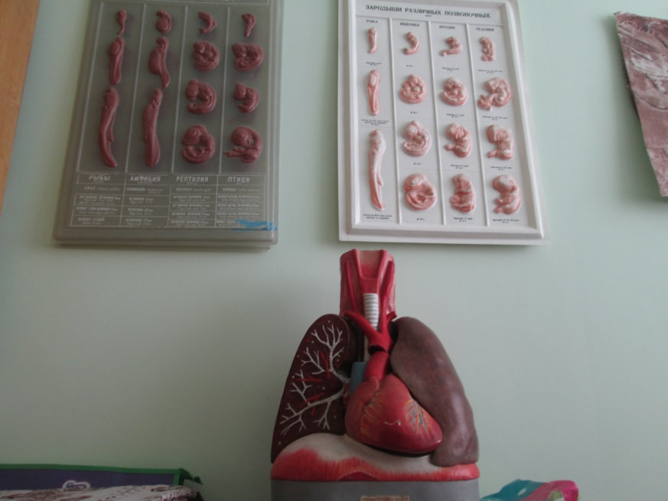 | В кабинете проводятся практические и лабораторные работы по основным разделам биологии: ботаника, зоология, анатомия, общая биология. Имеется следующее оборудование для проведения практических занятий: гербарии растений, модели грибов, модели овощей и фруктов, модели цветов покрытосеменных растений, влажные препараты, барельефные таблицы, микроскопы световые, микропрепараты. Практические занятия проводятся для обучающихся 5-11 классов.  Автоматизированное место учителя (проектор, компьютер, экран).
Кабинет химии
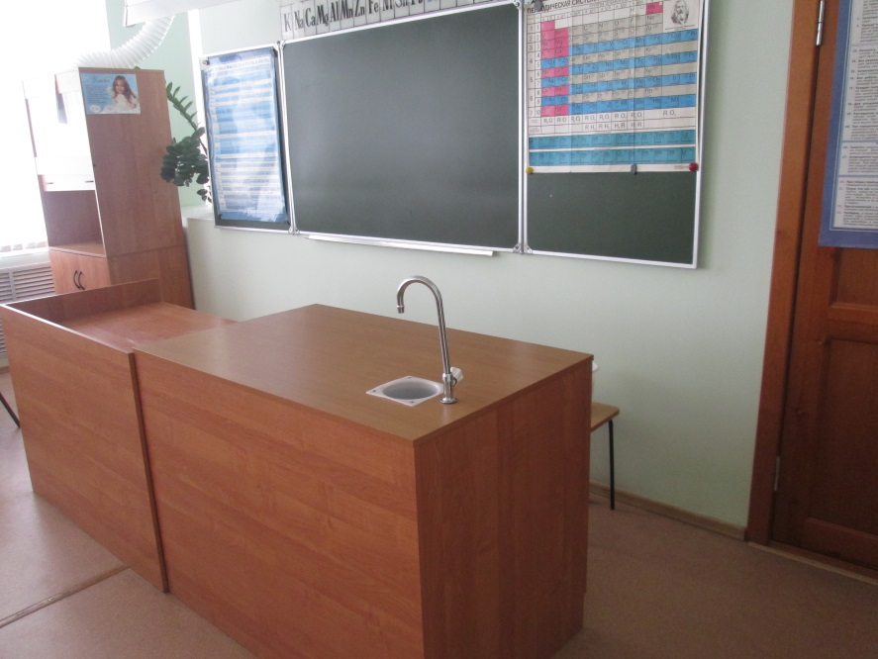  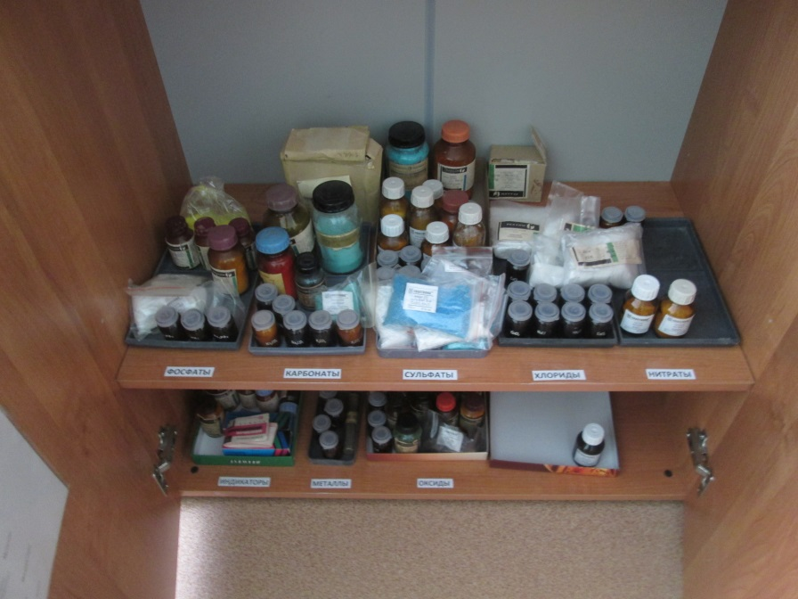 | В кабинете проводятся практические и лабораторные работы по неорганической (8-9 класс), органической химии (10 класс), общей химии (11 класс). Кабинет оборудован вытяжным шкафом. Для проведения практических работ имеются лаборантская, приборы, реактивы, аудиовизуальные средства, печатные объекты.
Кабинет технологии
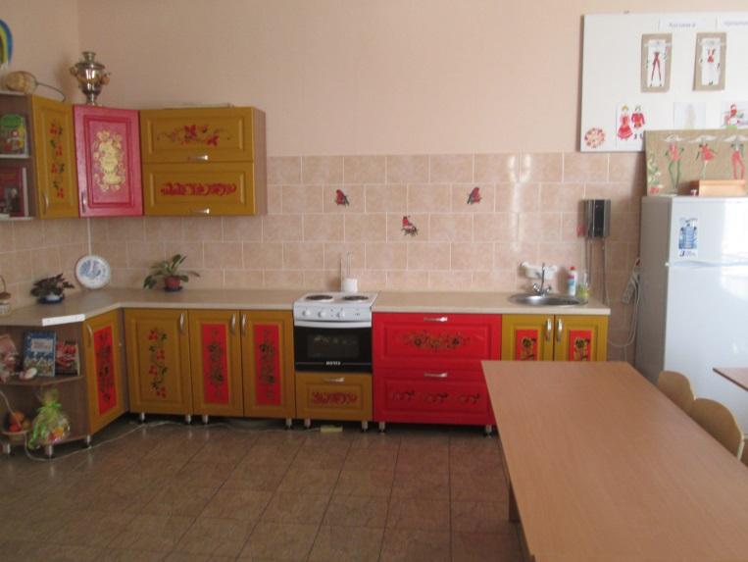 | Автоматизированное место учителя (проектор, компьютер, экран).  Швейная мастерская  Швейная машинка ножная (7 шт.)  Объект предназначен для проведения практических работ формирующих представления о составляющих техносферы, о современном производстве и о распространенных в нем технологиях. Мастерская оборудована швейными машинами, доской гладильной. В кабинете проводятся уроки технологии.  Кулинария  Объект предназначен для проведения практических занятий с обучающимися 5-8 классов по приобретению навыков приготовления пищи. Оборудован электроплитой, раковинами с холодной водой, стеллажом для посуды, столами и стульями.
